基于SSH的美妆购物网站项目的前端设计总结

本阶段完成任务
- 设计搭建前端所有页面，设计相应css文件和js文件
考虑到有普通用户使用的网站前台，和管理员使用的管理后台，所以把jsp文件分为两个文件夹。
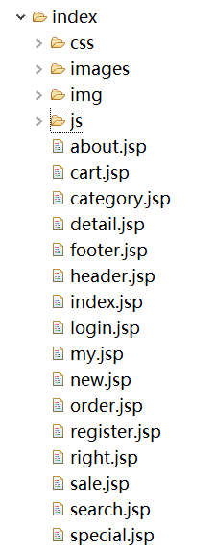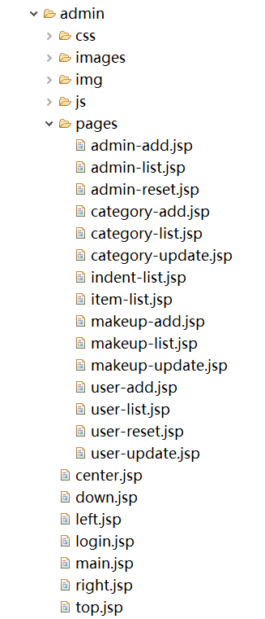
- 实现购物车在用户点击商品之后显示在页面右侧的功能
前面加一个判断，如果用户进网站之后没有加入购物车的话，这个购物车就不会显示在页面右侧；反之，如果用户加入商品到购物车的话，就会跳出相关显示。
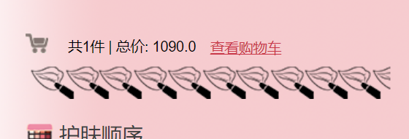
<c:if test="${sessionScope.indent!=null}">
<div class="cart">
<div class="title">
<a href="cart.action"><img src="img/cart.gif" alt="购物车" title="购物车"/></a>
</div>
<div class="home_cart_content">
<span>共${sessionScope.indent.amount}件 | 总价: ${sessionScope.indent.total}</span>
</div>
<a href="cart.action" class="view_cart">查看购物车</a>
</div>
</c:if>
- 前端实现在不同使用状态下的导航栏内容变化
加if语句，判断是否用户已登录，若登录，导航栏则为“个人中心”和“我的订单”；若没有登录，导航栏则为“用户登录”，“用户注册”和“后台管理”。
<li <c:if test="${flag==1}">class="selected"</c:if>><a href="index.action">首页</a></li>
<li <c:if test="${flag==2}">class="selected"</c:if>><a href="about.action">教程</a></li>
<li <c:if test="${flag==3}">class="selected"</c:if>><a href="special.action">精品推荐</a></li>
<li <c:if test="${flag==4}">class="selected"</c:if>><a href="new.action">最新出品</a></li>
<li <c:if test="${flag==5}">class="selected"</c:if>><a href="sale.action">优惠促销</a></li>
<c:if test="${sessionScope.user == null}">
<li <c:if test="${flag==6}">class="selected"</c:if>><a href="login.jsp">用户登陆</a></li>
<li <c:if test="${flag==7}">class="selected"</c:if>><a href="register.jsp">用户注册</a></li>
<li><a href="../admin/login.jsp" target="_blank">后台管理</a></li>
</c:if>
<c:if test="${sessionScope.user != null}">
<li <c:if test="${flag==8}">class="selected"</c:if>><a href="my.action">个人中心</a></li>
<li <c:if test="${flag==9}">class="selected"</c:if>><a href="order.action">我的订单</a></li>
<li><a href="logout.action">注销登录</a></li>
</c:if>
- 实现购物车商品增加减少删除的功能
编写函数，运用$.post() 方法通过 HTTP POST 请求向服务器提交数据，实现购物车商品增加减少删除的表单提交。
//加入购物车
function buy(makeupid){
$.post("buy.action", {makeupid:makeupid}, function(data){
if(data=="ok"){
layer.msg("操作成功");
location.reload();
}else if(data=="login"){
layer.msg("请登录后购买");
location.href="login.jsp";
}else{
alert("请求失败!");
}
});
}

//购物车减去
function lessen(makeupid){
$.post("lessen.action", {makeupid:makeupid}, function(data){
if(data=="ok"){
layer.msg("操作成功");
location.reload();
}else if(data=="login"){
alert("请登录后操作!");
location.href="login.jsp";
}else{
alert("请求失败!");
}
});
}

// 购物车删除
function deletes(makeupid){
$.post("delete.action", {makeupid:makeupid}, function(data){
if(data=="ok"){
layer.msg("操作成功");
location.reload();
}else if(data=="login"){
alert("请登录后操作!");
location.href="login.jsp";
}else{
alert("请求失败!");
}
});
}
/**
* 加入购物车
*/
function buy(makeupid){
$.post("buy.action", {makeupid:makeupid}, function(data){
if(data=="ok"){
layer.msg("加入购物车成功");
location.reload();
}else if(data=="login"){
location.href="login.action";
}else{
alert("请求失败!");
}
});
}
- 实现用户登录注册，搜索框的功能
用action属性规定当提交表单时，向相应地址发送表单，并且在表单的主干包含名称/值对，无需包含于action特性的URL中。
<form action="login.action" method="post">
<form action="register.action" method="post">

<form action="search.action" method="post" id="form_search">
<a href="javascript:void(0);" onclick="$('#form_search').submit()" style="float: right;margin-left:0">搜索</a>
<input type="text" name="searchName" value="${searchName}" placeholder="输入商品名称" />
</form>
- 使用web弹层组件
为了弹出框有更好的体现，我还用了web弹层组件layer，使用layer能够减少代码和美化前端。它可以让页面拥有更丰富与便捷的操作体验，而我需在调用时简单地配置相关参数，即可轻松实现。
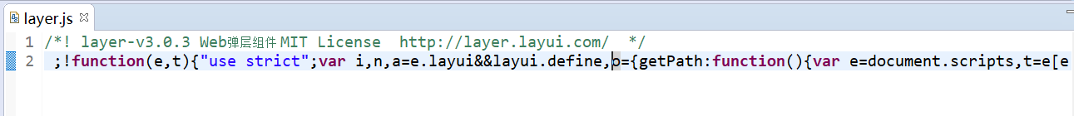
- 后台页面左侧显示子菜单的功能
编写相应函数，显示子菜单中的列表，并且实现点击列表任意标题可收缩相应子标题的功能。
function show_menu_box(num){
if($('box'+num)){
if($('box'+num).style.display=='none'){
$('box'+num).style.display='block';
$('img'+num).style.background='url(img/menu_2.gif)';
}else {
$('box'+num).style.display='none';
$('img'+num).style.background='url(img/menu_1.gif)';
}
}
}
- 后台主页用framest框架搭建
使用frameset元素，定义一个框架集，组织多个窗口。每个窗口都是一个独立的html界面。以此来多个页面搭建一个主页的功能，节省代码量。
<frameset rows="52,*,23" frameborder="no" border="0" framespacing="0">
<frame src="top.jsp" name="topFrame" scrolling="No" noresize="noresize" id="topFrame" />
<frame src="center.jsp" name="centerFrame" id="mainFrame" />
<frame src="down.jsp" name="downFrame" scrolling="No" noresize="noresize" id="bottomFrame" />
</frameset>
- 后台表格显示数据库中相应内容
用struts的iterator标签遍历news集合, 并去除每一个name显示。
<c:forEach var="user" items="${userList}">
<tr>
<td height="20" bgcolor="#FFFFFF">
<div align="center" class="STYLE2 STYLE1">${user.id}</div></td>
<td height="20" bgcolor="#FFFFFF">
<div align="center" class="STYLE2 STYLE1">${user.username}</div></td>
<td height="20" bgcolor="#FFFFFF">
<div align="center" class="STYLE2 STYLE1">${user.name}</div></td>
<td height="20" bgcolor="#FFFFFF">
<div align="center" class="STYLE2 STYLE1">${user.phone}</div></td>
<td height="20" bgcolor="#FFFFFF">
<div align="center" class="STYLE2 STYLE1">${user.address}</div></td>
<td height="20" bgcolor="#FFFFFF">
<div align="center">
<img src="img/037.gif" width="9" height="9" /><span class="STYLE1">[</span><a href="userRe.action?id=${user.id}&page=${page}">重置密码</a><span class="STYLE1">]</span>
<img src="img/037.gif" width="9" height="9" /><span class="STYLE1">[</span><a href="userUp.action?id=${user.id}&page=${page}">修改</a><span class="STYLE1">]</span>
<img src="img/083.gif" width="9" height="9" /><span class="STYLE1">[</span><a href="userDelete.action?id=${user.id}&page=${page}">删除</a><span class="STYLE1">]</span>
</div>
</td>
</tr>
</c:forEach>
- 在网站页面加入固定不变的header、footer和right
使用jsp:include动作包含时，当该动作标识执行后，jsp程序将会将请求forward到被包含页面，并将执行结果放入输出至浏览器中，并返回页面继续执行后面的代码。包含文件和被包含文件将会分别编译。
<jsp:include page="header.jsp"/>
<jsp:include page="right.jsp"/>
<jsp:include page="footer.jsp"/>

遇到的问题
网站页面在不同的显示器中位置不同，显示的效果也不同。

解决方法
设置固定长宽度，因为页面分为多个部分，所以需要在每个部分中设置好。
.header{
width:900px;
height:181px;
background:url(../img/header.png) no-repeat center;
}
.center_content{
width:900px;
padding:0px 0 0 0;
background:url(../img/center_bg.png) repeat-y center;
}
.left_content{
width:490px;
float:left;
padding:20px 0 20px 20px;
}
.right_content{
width:370px;
float:left;
padding:20px 0 20px 20px;
}
并且设计固定大小的背景图，把图片设置居中即可。

个人感想
虽然我做的是前端部分的工作，但写代码时要经常把后端的list遍历展示到前端，所以我对于SSH也有了一些了解。
（1）Spring 主要功能IOC 和AOP
IOC 又叫做控制反转：就是一个对象所依赖的其他对象，通过被动的方式传递过来，而不是对象本身去创建或者去查找。如公司A想招人，但A不是自己发布信息，而是把招聘要求告诉猎头公司，由猎头公司找到A需要的人才B。spring的控制反转就相当于猎头公司的流程。
AOP又叫做面向切面编程，可以理解为分离应用的业务逻辑和系统级服务。切面可以理解为用刀把一个西瓜分成两瓣，切开的切口就是切面。web层级设计中，web层>网关层>服务层>数据层，每一层之间都是一个切面。编程中，对象与对象之间，方法与方法之间，模块与模块之间同样是一个个切面。
Spring的容器作用：包含并管理应用对象的xml配置 和 生命周期。
（2）Struts ：主要的作用就是接受请求，页面与代码的交互，主要是处理前端页面和后台逻辑值之间的关系。
Struts是一个按MVC模式设计的Web层框架，其实它就是一个大大的Servlet，这个Servlet名为ActionServlet，或是ActionServlet的子类。可以在web.xml文件中将符合某种特征的所有请求交给这个Servlet处理，这个Servlet再参照一个配置文件（通常为/WEB-INF/struts-config.xml）将各个请求分别分配给不同的action去处理。
（3）Hibernate：JDBC封装，持久性框架，完成了Java类和数据库表之间的映射，对数据库表的直接操作变成了对实体类的操作。Hibernate工作就是将数据库中的关系型数据映射成Java对象。可以方便开发者使用Java来对关系型数据库进行操作。
在编写前端代码的过程中，我用了大量的EL表达式，所以对于Expression Language语法的使用，也有了一些理解。
- ${XX}中括号里面的可以理解为放的是都是变量名 (任何地方的变量都可以取出来) 如果拿过来的是对象，它会自动调用那个对象名.getXXX()。
- ${XX}整体返回后应该是一个String字符串。
- EL 提供 . 和 [ ] 两种运算符来导航数据。. 和 [ ] 也可以同时混合使用。
- 当要存取的属性名称中包含一些特殊字符，如. 或 – 等并非字母或数字的符号，就一定要使用 [ ]。
- EL表达式极大地简化了JSP表达式，其功能是在页面上显示数据。
- EL 存取变量数据的方法很简单，例如：${username}。它的意思是取出某一范围中名称为username的变量。但是并没有指定哪一个范围的username，所以它的默认值会先从Page范围找，假如找不到，再依序到Request、Session、Application范围。假如途中找到username，就直接回传，不再继续找下去，但是假如全部的范围都没有找到时，就回传null，当然EL表达式还会做出优化，页面上显示空白，而不是打印输出NULL。

评价
自评：完成了前端所有界面的设计，尽量简化前端代码，引入了web弹层组件，减少工作量，提高效率 评分：10分
组员评分：工作认真努力，与团队积极沟通 评分：10分。

